**EVENTI IN PROGRAMMA NEL MESE DI ____FEBBRAIO_______**

**ENTE _______Teatro della Contraddizione_____________**

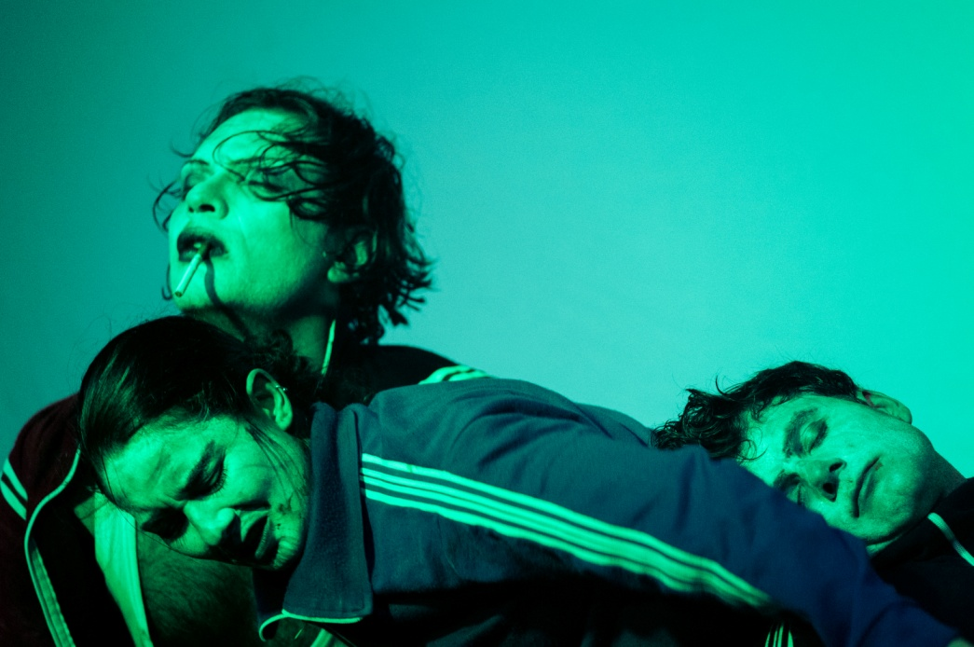**<<<<<<<<<<<<<<<<<<<<<<<<<<<<<<<<<<<<<<<<<<<<<<<<<<**

data: 6, 7, 8, 9 febbraio

ore 20:45, via della Braida 6 (MM3 Porta Romana)

***KARAOKE TOMATO KETCHUP***

Spettacolo-sogno dal linguaggio del teatro fisico e dai toni grotteschi. Dalle scorie di un’esplosione nucleare che ha ridotto la Terra in macerie, tre figure misteriose vagano tra i detriti della memoria collettiva, cercando di risvegliare le ultime anime sopravvissute attraverso un goffo karaoke.

Prezzi per il mondo Statale:

Studenti € 12

Docenti € 12

Dipendenti € 12

Estendibile ad accompagnatore €12

Per maggiori informazioni e prenotazioni: [prenotazioni@teatrodellacontraddizione.it](mailto:prenotazioni@teatrodellacontraddizione.it)

Tesseramento obbligatorio (gratuito) da richiedere alla pagina: www.tesseramentocontraddizione.it

Non è possibile tesserarsi al momento.

Maggiori info dal sito: [Teatro della Contraddizione - Teatro della Contraddizione](https://teatrodellacontraddizione.it/)

**<<<<<<<<<<<<<<<<<<<<<<<<<<<<<<<<<<<<<<<<<<<<<<<<<<**

data: 20, 21, 22, 23 febbraio

ore 20:45, via della Braida 6 (MM3 Porta Romana)

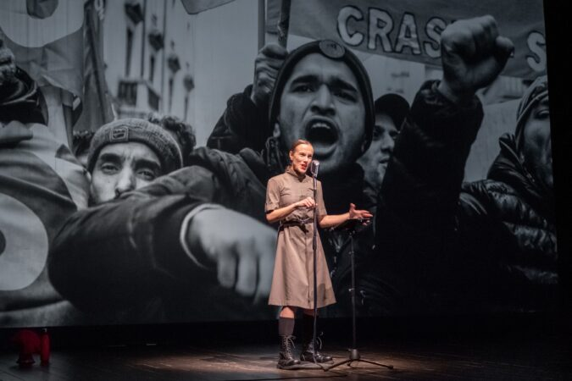***SULLA DIFFOLTà DI DIRE LA VERITà***

***di ErosAntEros***

Dal saggio politico - letterario *Cinque difficoltà per chi scrive la verità* di Bertolt Brecht. Una performance vocale e visiva accompagnata da live electronics per divulgare il testo di Brecht e caricarlo delle questioni sociali,

ambientali e politiche che caratterizzano il mondo attuale.

Prezzi per il mondo Statale:

Studenti € 12

Docenti € 12

Dipendenti € 12

Estendibile ad accompagnatore €12

Per maggiori informazioni e prenotazioni: [prenotazioni@teatrodellacontraddizione.it](mailto:prenotazioni@teatrodellacontraddizione.it)

Tesseramento obbligatorio (gratuito) da richiedere alla pagina: www.tesseramentocontraddizione.it

Non è possibile tesserarsi al momento.

Maggiori info dal sito: [Teatro della Contraddizione - Teatro della Contraddizione](https://teatrodellacontraddizione.it/)